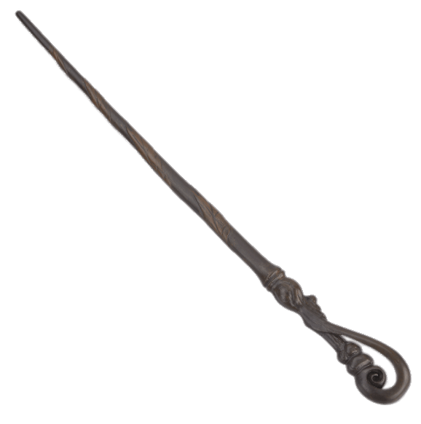

**Proyecto Ollivander’s**

CFGS DUAL DESARROLLO DE APLICACIONES WEB – CIFP Francesc Borja Moll

Daniel Arqués Toro y Daniel Jonathan Zurita Mena

֎ Índice General

• **Índice de Ilustraciones** 2

**1.** **Introducción** 3

**2.** **Entornos de Desarrollo** 4

**2.1.** **Comandos Git** 4

**2.2.** **Gestión del proyecto** 5

**2.3.** **Clockify** 5

**2.4.** **Conventional Commits** 5

**3.** **Programación** 7

**3.1.** **Flask** 7

**3.2.** **Lógica de la aplicación** 7

**3.2.1** **Programación orientada a objetos** 8

**4.** **Lenguaje de Marcas** 8

**4.1.** **HTML** 8

**5.** **Base de Datos** 9

**6.** **Sistemas Informáticos** 9

**7.** **Conclusiones** 10

**7.1.** **Posibles mejoras** 10

**7.2.** **Dificultades** 10

**8.** **Webgrafía** 11

# **Índice de Ilustraciones**

Ilustración 1 - Introducción: Git Hub 3

Ilustración 2 - Introducción: Repositorios y branch 3

Ilustración 3 - Introducción: Presentación Word 3

Ilustración 4 - Crear un repositorio en Git Hub - Comandos Git Bash 4

Ilustración 6 - Tiempo Invertido 5

Ilustración 8 - Conventional Commits 5

Ilustración 9 - Estructura commit 5

Ilustración 10 - Tipos de commits 6

Ilustración 4 – Inicialización de flask 7

Ilustración 4 – Ejecutar flask en el servidor local 7

# **Introducción**

El objetivo de este proyecto consiste en realizar una página web que guarde y actualice el stock de una tienda de objetos mágicos. Se utilizará *flask* para la creación de un entorno virtual donde estructurar la base de datos del programa y la presentación del mismo en un servidor local.

Ilustración 1 - Introducción: Git Hub

Se realiza en parejas, por lo tanto, ambos estaremos trabajando en los mismos archivos, y se encargará de ir documentando las partes del proyecto que realice.

La manera de la que trabajaremos simultáneamente en los mismos archivos será mediante *Git Hub*. El repositorio constará de ramas para el desarrollo. Cada sección del proyecto se desarrollara en una rama diferente (lógica, *templates*, bdd…). Habrá también una rama llamada *preprod* que es la primera rama de desarrollo que se usa para crear la primera parte del proyecto, que es un pequeño prototipo con la parte de lógica vinculada a una pequeña página web de ejemplo y una base de datos volátil.

La documentación del mismo tiene que estar presente con los puntos que hay en el índice de este documento.

Ilustración 2 - Introducción: Repositorios y branch

Ilustración 3 - Introducción: Presentación Word

La fecha de entrega de la primera parte del trabajo (prototipo de la lógica) será día **9 de Diciembre,** donde también tendremos que defender lo realizado hasta el momento. La fecha de entrega del resto del proyecto aún está por determinar.

El final del documento consta de una Webgrafía hypervinculada a las direcciones que se han tomado como referencia y/ o consulta para este trabajo.

# **Entornos de Desarrollo**

En este proyecto ponemos en práctica lo anteriormente aprendido sobre control de versiones, compartir repositorios, crear *branches* y hacer un *merge* entre las mismas.

## **Comandos Git**

Estos comandos son los mas utilizados en git:

* ***Git init*** : Iniciar un repositorio en local
* ***Git add .*** : Añade todos los archivos a estar *tracked* o añadidos los cambios para un próximo commit.
* ***Git commit -m “ “:*** Hace una captura de las instancias y archivos que previamente se ha hecho un *add* y que estan trackeadas. La opción m nos permite añadir un mensaje al commit en el que describimos el commit. Estos últimos dias hemos aprendido que exite un estandar de cómo se crear los comentarios.
* ***Git push -u origin master:*** Hacemos una subida del último commit al repositorio remoto donde master es la rama en la que hacemos el push. También hemos aprendido a manejar diferente ramas.

Ilustración 4 - Crear un repositorio en Git Hub - Comandos Git Bash

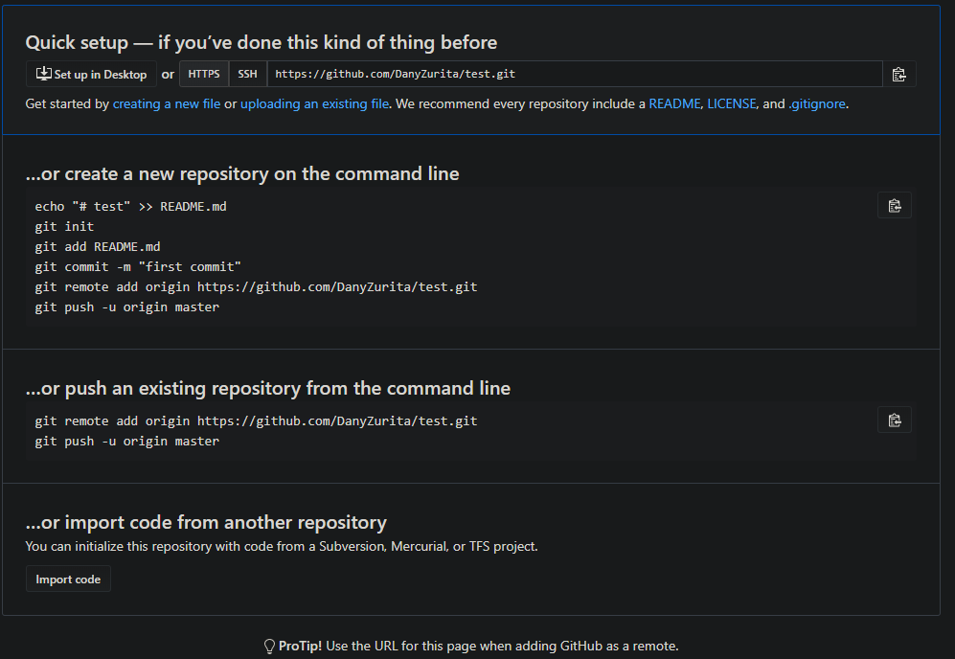

## **Gestión del proyecto**

En la primera parte del proyecto se realizará el prototipo comentado anteriormente de forma colaborativa.

## **Clockify**

Ilustración 6 - Tiempo Invertido



## **Conventional Commits**

Para poder hacer los *commits* de una manera que podamos entender qué tipo de modificaciones hemos hecho en cada uno utilizamos el estándar de ***Conventional Commits.***

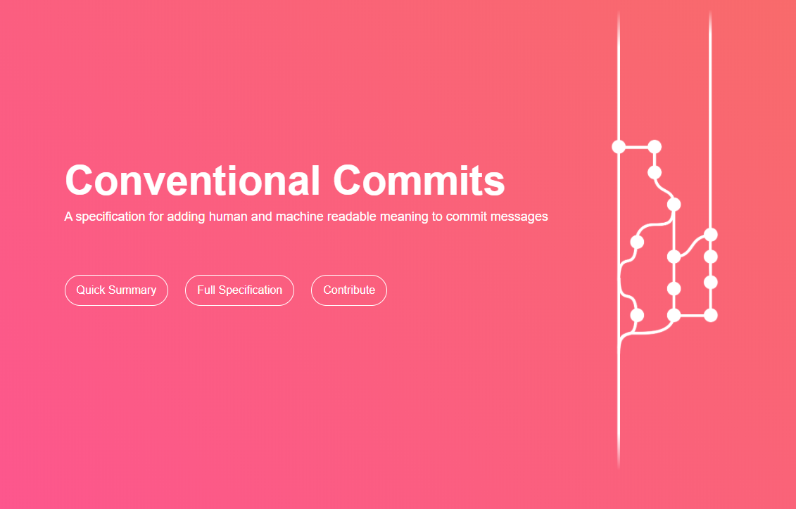

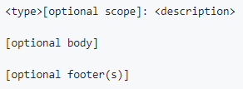Ilustración 6 - Conventional Commits

Este se basa en seguir una estructura donde asignamos el tipo de *commit*, a donde apuntan los cambios realizados, una breve descripción. Las partes que se encuentran entre paréntesis son opcionales y solo se añaden si el *commit* lo requiere; las que van entre “**<>**” son obligatorias.

Ilustración 9 - Estructura commit

VSCode tiene una extensión para que nos sea más fácil realizar estos *commits*.

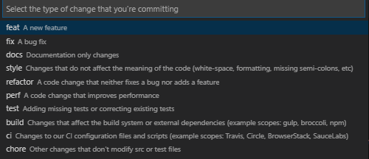

Ilustración 8 - Tipos de commits

# **Programación**

La parte de programación es la primera parte a realizar. Se crea un entorno virtual con *flask,* en el cual se crea una pequeña base de datos para los objetos en *stock* de la tienda, y se presenta el mismo en un servidor local (accesible a través de navegador).

## **Flask**

Para crear un entorno virtual en flask, creamos dos archivos llamados __init__.py y routes.py. El archivo __init__.py será el constructor la app de flask. 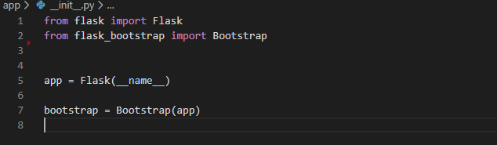

Ilustración 9 – Inicialización de flask

En routes.py declaramos las rutas disponibles en el servidor. Esto es particularmente útil para poder tener varias páginas en las que, por ejemplo, mostrar el stock actual en una de las rutas y en otra, permitir actualizar el inventario.

Ilustración 10 – Ejecutar flask en el servidor local

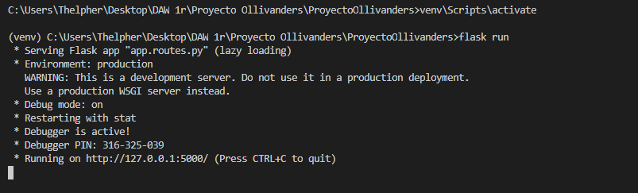

## **Lógica de la aplicación**

Cada objeto de la tienda tiene ciertas propiedades, un nombre, una fecha de venta y una calidad.

Los objetos se comportan de diferente manera, mientras que un objeto normal reduce su fecha de venta en “uno” cada dia y se disminuye su calidad también en “uno” a diario, hay otros objetos que en vez de disminuir la calidad, la aumentan, o disminuyen en otra proporción… De manera que necesitamos hacer un programa que tenga en cuenta el comportamiento de cada objeto del inventario.

## **Programación orientada a objetos**

Dado que cada objeto se comporta de manera distinta, usaremos la **POO,** es decir, haremos una estructura de objetos que heredaran propiedades de otros. De esta manera podemos tener muchas clases de *items* que hereden de una sola clase, en este caso llamada “*NormalItem”* .

# **Lenguaje de Marcas**

## **HTML**

Esta primer aparte del programa, consta de un sencillo HTML con tres páginas: *index.html, home.html* y *update.html.*

En *home* y en *update* es donde se muestra la ejecución del programa, pudiendo mostrar una página diferente depediendo de la ruta que se le añada a *update (update/1* muestra la página correspondiente al primer día de *stock, update/2* la página del segundo día y así consecutivamente).

# **Base de Datos**

La base de datos de la primera parte del programa se realizará con el entorno Flask. SEGUIR AQUI

# **Sistemas Informáticos**

# **Conclusiones**

## **Posibles mejoras**

## **Dificultades**

# **Webgrafía**

* *Clockify*
* [*https://clockify.me/tracker*](https://clockify.me/tracker)
* *Documentación Flask*
* [*http://flask.palletsprojects.com/en/1.1.x/*](http://flask.palletsprojects.com/en/1.1.x/)